МИНИСТЕРСТВО ОБРАЗОВАНИЯ И НАУКИ РОССИЙСКОЙ ФЕДЕРАЦИИ

Федеральное государственное автономное образовательное учреждение высшего образования

«САНКТ-ПЕТЕРБУРГСКИЙ ГОСУДАРСТВЕННЫЙ УНИВЕРСИТЕТ

АЭРОКОСМИЧЕСКОГО ПРИБОРОСТРОЕНИЯ»

КАФЕДРА КОМПЬЮТЕРНЫХ ТЕХНОЛОГИЙ

И ПРОГРАММНОЙ ИНЖЕНЕРИИ (КАФЕДРА №43)

ОТЧЕТ

ЗАЩИЩЕН С ОЦЕНКОЙ

ПРЕПОДАВАТЕЛЬ:

|  |  |  |  |  |
| --- | --- | --- | --- | --- |
| Старший преподаватель |  |  |  | М.Д.  Поляк |
| должность, уч. степень, звание |  | подпись, дата |  | инициалы, фамилия |

ОТЧЕТ О ЛАБОРАТОРНОЙ РАБОТЕ №3

### «Нисходящая трансляция на основе вычисления наследуемых и синтезируемых атрибутов»

ПО ДИСЦИПЛИНЕ «МЕТОДЫ ТРАНСЛЯЦИИ»

РАБОТУ ВЫПОЛНИЛ

|  |  |  |  |  |  |
| --- | --- | --- | --- | --- | --- |
| СТУДЕНТ ГР. | 4831 |  |  |  | К.А. Корнющенков |
|  |  |  | подпись, дата |  | инициалы, фамилия |

Санкт-Петербург 2020

Цель работы:

Выполните программную реализацию решения задачи, выбранной по номеру варианта, в виде синтаксически управляемой нисходящей трансляции с использованием наследуемых и син- тезируемых атрибутов.

Задание:

4 вариант

<S>::=<E>

<E>::=<E>+<T>

<S>::=<T>

<T>::=<T>*<F>

<T>::=<F>

<F>::=x

<F>::=6

<F>::=5

<F>::=(E)

S – аксиома

Синтаксически управляемое дифференцирование алгебраического выражения

Результаты выполнения работы:

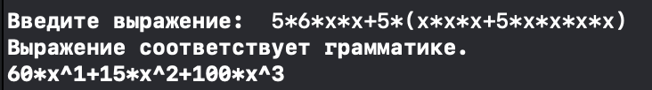

Вывод:

Приложение А: